PedaXR: kliininen farmakologia, lääkehoidon turvallisuus 1 (kaksi potilasta sairaalassa)
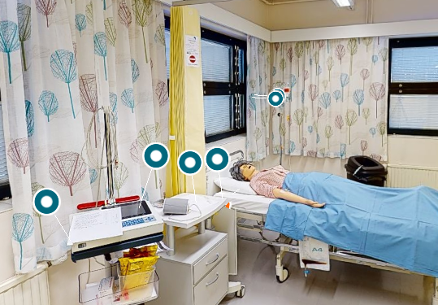

Potilas 1
Nimi: Anja Kallio
Sotu: 120342-523H
Perussairaudet: sepelvaltimotauti, epilepsia, osteoporoosi ja nikamaluhistumia
Allergiat: ei tiedossa
Tulosyy: huimaus, kaatunut kotona; bradykardia
Opiskelijoille annetut tiedot:
Anja Kallio on 80-vuotias. Hän sairastaa sepelvaltimotautia, epilepsiaa, osteoporoosia ja hänellä on nikamaluhistumia. Anja on kaatunut kotona, koska häntä on huimannut sohvalta liikkeelle lähdettäessä. Anjan verenpaine oli päivystyksessä 102/65 ja hän valittaa kipuja lonkan seudussa. Anjalla on päättynyt viikko sitten amoksisilliinikuuri akuuttiin pyelonefriittiin.

Lisäksi huoneesta löytyy seuraava EKG; tästä tulisi huomata HR:37
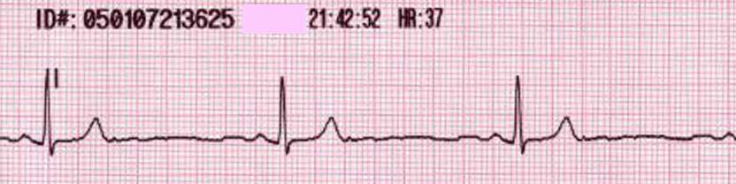

Opiskelijoille annetut tiedot potilaan lääkityksestä
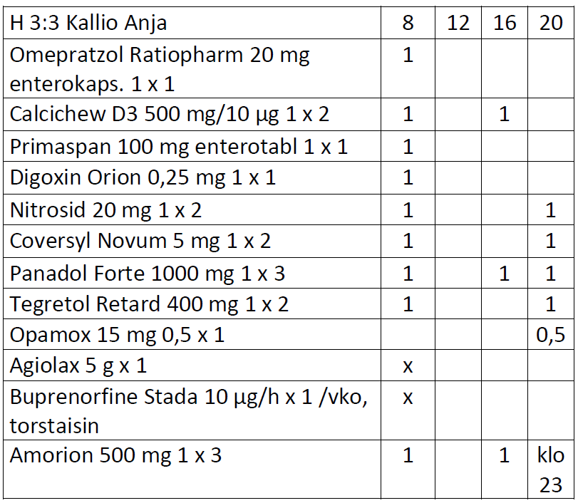

Lääkitys:
- omepratsoli enterokapseli 20 mg 1 x 1
- kalkki 500 mg + D3-vitamiini 10 µg 1 x 2
- asetyylisalisyylihappo enterotabletti 100 mg 1 x1
- digoksiini 0,25 mg 1 x 1
- isosorbidimononitraatti 20 mg 1 x 2
- perindopriiliarginiini 5 mg 1 x 2
- parasetamoli 1 g 1 x3
- karbamatsepiini 400 mg 1 x 2
- oksatsepaami 15 mg 0,5 x 1
- buprenorfiini 10 µg/h x 1/vko (torstaisin)
- oksikodoni oraaliliuos 10 mg/ml 5 mg x 1-6 /vrk tarvittaessa
- Agiolax® -rakeet 5 g x 1
- Potilaalla on iso i.v. kanyyli
- Lisäksi pöydällä on potilaan omia lääkkeitä: Amorin 500 mg 1 x 2 virtsatieinfektion hoitoon

Debriefingissä
- Omia lääkkeitä yöpöydän laatikossa (luontaistuotteita, itsehoitovalmisteita), samoin pöydällä oma antibioottipakkaus. Mitä lääkkeitä potilas on käyttänyt ja millä tavalla? Tiedetäänkö, mitä mahdollisia haitta- ja yhteisvaikutuksia voi olla?

- omepratsoli enterokapseli 20 mg 1 x 1
  - Minkä lääkeaineryhmän lääke? Ruoansulatussairauksien lääkkeet, protonipumpun estäjä – mahahapon eritys estyy
  - Mitä tarkoitti enterokapseli? Lääkkeen hajoaminen ja imeytyminen vasta ohutsuolessa, kerran päivässä, tyhjään mahaan, ennen ruokailua
- kalkki 500 mg + D3-vitamiini 10 µg 1 x 2
- asetyylisalisyylihappo enterotabletti 100 mg 1 x1
  - Minkä sairauksien hoitoon? Sydän- ja verisuonisairauksien hoitoon, myös kipulääkkeenä (huom. annosero). Verenhyytymiseen vaikuttavat lääkeaineet
  - Estää verihiutaleiden toimintaa, vaikutus koko verihiutaleiden eliniän (7–10 vrk)
- digoksiini 0,25 mg 1 x 1
  - Miksi on riskilääke? Kapea terapeuttinen leveys, pitkä puoliintumisaika, erittyy munuaisten kautta, useita yhteisvaikutuksia muiden lääkkeiden kanssa
  - Mitä ovat digoksiini-intoksikaation oireet? Kenellä on erityisesti riski? Ruokahaluttomuus, pahoinvointi, bradykardia, rytmihäiriöt, sekavuus, värinäön häiriöt, sydämen vajaatoiminnan pahentuminen. Suurentunut riski munuaisten vajaatoimintapotilailla tai jos hypokalemia, hypomagnesemia, hypotyreoosi, hypoksia.
  - Mitkä lääkeaineet suurentavat digoksiinin pitoisuutta elimistössä? Mm. tulehduskipulääkkeet, ACE:n estäjät, spironolaktoni, mikrobilääkkeet, omepratsoli, laksatiivit, astmalääkkeet (sympatomimeetit, teofylliini), trisykliset masennuslääkkeet, bentsodiatsepiinit.
- isosorbidimononitraatti 20 mg 1 x 2
  - Mitä huomioita nitraatin annosteluajoista?
  - Mitä tarkoitetaan nitraattitoleranssilla? Kuinka voidaan estää sen kehittymistä?
- perindopriiliarginiini 5 mg 1 x 2
  - Mikä lääkeaineryhmä? ACE:n estäjä, kuinka siis vaikuttaa? ACE = angiotensiiniä konvertoiva entsyymi, angiotensiini supistaa verisuonia, suolaa ja nestettä kertyy elimistöön -> verenpaine nousee. ACE:n estäjät estävät myös bradykiniinin hajoamista -> verisuonistoa rentouttavan bradykiniinin määrä nousee
  - Yleisin haitta kuiva yskä, päänsärky, ihottuma, makuhäiriöt, proteinuria, angioedeema
- parasetamoli 1 g 1 x3
  - Mitä ominaisuuksia parasetamolilla on? Alentaa kuumetta (antipyreettinen) ja lievittää kipua (analgeettinen).
  - Mitä riskejä parasetamolin käytössä on? Esim. liikakäyttö useiden itsehoitovalmisteita käytettäessä, liikakäyttö, käyttö alkoholin kanssa samanaikaisesti.
  - Mikä on maksimiannos vuorokaudessa aikuisille? 4 g
  - Mitä antidoottia käytetään yliannostustapauksissa? Asetyylikysteiiniä
- karbamatsepiini 400 mg 1 x 2
  - Tegretol® Retard – mikä lääkemuoto? Depot-tabletti, mitä tällöin tulee huomioida? Ei saa murskata tai pureskella
- oksatsepaami 15 mg 0,5 x 1
  - Mihin lääkeaineryhmään oksatsepaami kuuluu? Bentsodiatsepaamijohdokset
  - Bentsodiatsepiinit vähentävät REM-unta, heikentävät muistia ja voivat aiheuttaa riippuvuutta; riippuvuuden kehittyminen on mahdollista jo pienillä annoksilla.
  - Muutaman viikon käytön jälkeen voi kehittyä toleranssi, joka johtaa tehon laskuun
  - Säännöllisessä käytössä teho heikkenee ja haitat lisääntyvät
  - Voidaan käyttää unilääkkeenä potilailla, joilla on nukahtamisvaikeutta ja yöllistä heräilyä
  - Hoidon keston tulisi olla mahdollisimman lyhyt
- buprenorfiini 10 µg/h x 1/vko (torstaisin)
  - Mikä lääke? Euforisoiva analgeetti, keskivahva opioidi
  - Kuinka opioidit luokitellaan? Heikot, keskivahvat, vahvat
  - Voidaan keskustella heikoista opioideista enemmän: tramadoli ja kodeiini ovat molemmat aihiolääkkeitä – mitä tämä tarkoittaa?
  - Mitkä tekijät voivat lisätä vaikuttavan aineen imeytymistä lääkelaastarista? Kuume ja ulkoiset lämmönlähteet (esim. sauna, sähköhuopa)
- oksikodoni oraaliliuos 10 mg/ml 5 mg x 1–6 /vrk tarvittaessa
  - Mikä lääke? Euforisoiva analgeetti, vahva opioidi
  - Mitä haittavaikutuksia opioideilla on? Uneliaisuus, hyvänolon tunne, pahoinvointi, hengitystaajuuden ja syvyyden pienentyminen, hengityslama, ruoansulatuskanavan toiminnan heikkeneminen, ummetus, virtsaumpi, lihasjäykkyys
  - Mikä lääkeaine kumoaa euforisoivien analgeettien vaikutusta? Naloksoni
  - Oraaliruiskussa opioidilääke – onko annos laskettu oikein? Miksi oraaliruisku on vuoteella i.v. reitin vieressä?
- Agiolax® -rakeet 5 g x 1
  - Mikä lääke? Bulkkilaksatiivi
  - Mitä tarkoitetaan bulkkilaksatiiveilla? Kuidut lisäävät turvotessaan ulosteen massaa ja lisäävät myös ulosteen vedensitomiskykyä
  - Kenelle ne sopivat? Potilaille, jotka pystyvät nauttimaan riittävästi nesteitä ja ulosteen läpikulkuaika on normaali, käytetään, kun tehostetaan suolen omaa toimintaa. Nauttiiko potilas tässä tilanteessa riittävästi nesteitä vai pitäisikö bulkkilaksatiivin tilalla olla jokin toinen laksatiivi?
  - Mitä niiden käytössä tulee huomioida? Voivat vaikuttaa esim. digoksiinin imeytymiseen
- Amoksisilliini 500 mg 1 x 3
  - Kuurilääke unohtunut listalle
- Sepelvaltimotauti: mitä lääkkeitä tulisi välttää?
  - Sydämen hapenkulutusta lisäävät lääkkeet, kuten astman hoidossa käytettävät beeta-agonistit (salbutamoli)
  - Verenpainetta nostavat lääkkeet esim. oraaliset glukokortikoidit, tyroksiinin annos optimaalinen
  - Verisuonten supistumista lisäävät lääkkeet: migreenilääkkeet kuten sumatriptaani ja erektiohäiriöiden hoidossa käytettävät lääkkeet
  - Sydämen QT-aikaa pidentävät lääkkeet: monet rytmihäiriölääkkeet
  - Sokeri- ja rasva-aineenvaihduntaan vaikuttavat lääkkeet
  - HIV-infektion hoitoon tarkoitetut proteaasi-inhibiittorit

- Ikääntyneille kaatumisriskin aiheuttavat lääkkeet: mitä lääkeaineryhmiä / lääkeaineita mm. kuuluu näihin?
- Lääkehoidon onnistumisen tarkistuslista: https://www.fimea.fi/documents/160140/762468/Lotta_kyselylomake_FINAL.pdf

Potilas 2
Nimi: Maija Tikkanen
Sotu: 15.11.1945-124B
Pituus, paino: 153 cm, 49 kg
Perussairaudet: Parkinsonin tauti, sepelvaltimotauti, verenpainetauti, osteoporoosi
Allergiat: ei tiedossa
Opiskelijoille annetut tiedot:
Maija Tikkanen on 78 -vuotias. Hän on 153 cm pitkä ja painaa 49 kg. Perussairauksina Maijalla on Parkinsonin tauti, sepelvaltimotauti, korkea verenpaine ja osteoporoosi. Hän kaatui kolme kuukautta sitten ja sai lonkkamurtuman. Leikkauksessa hänelle laitettiin proteesi.
Maija on joutunut nyt proteesi-infektion vuoksi sairaalahoitoon. Proteesi on poistettu ja potilas on siirtynyt osastolle hoitoon. Hänellä on pahoinvointia ja hän vaikuttaa sekavalta. Peroraaliset lääkkeet ovat olleet tauolla ja potilaalla on keittosuolainfuusio aukiolona.
Tulosyy: proteesi-infektio; TEP leikkaus 3 kk sitten
Hoito: proteesi poistettu, leikkauksesta siirtynyt osastolle postoperatiiviseen hoitoon, pahoinvointia osastolla, sekava?, säännöllisestä kipulääkkeestä ei apua, p.o. lääkkeet vielä tauolla, NaCl 0,9 % aukiolona.

Opiskelijoille annettu lääkelista
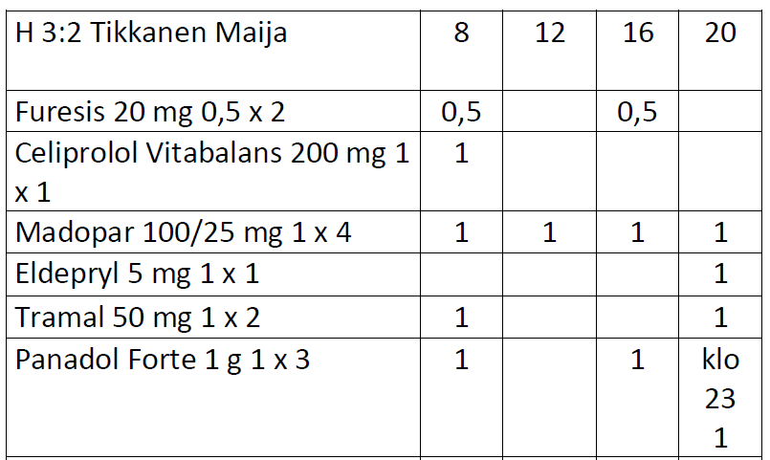

Lääkitys:
- furosemidi 10 mg 1 x 2
- seliprololi 200 mg 1 x 1
- levodopa/benseratsidi (Madopar®) 100/25 mg 1 x 4, selegiliini 5 mg 1 x 1
- vankomysiini 1000 mg 1 x 1
- tramadoli 50 mg 1 x 2
- parasetamoli 1 g 1 x 3
- tarv. oksikodoni 4 mg i.m.

Potilaalla on
- Perifeerinen kanyyli, keittosuola aukiolona, infuusionopeus 20 gtt/min
- Kolmitiehana ilman infuusioletkustoa (eli pelkkä kolmitiehana)
- 100 ml:n keittosuola, jossa lääkelisäystarra vankomysiini 1000 mg annettu klo 6.00 (laimennettu virheellisesti),
- Antibiootti on ilman automaattia, infuusionopeus 30 gtt/min eli 90 ml / h
- Kestokatetri ja virtsapussi, jossa vähän tummaa virtsaa
- Ruisku 5 ml, vedetty 4 ml lääkettä, filtteritön neula, nimikoimaton ruisku pöydällä, opiskelijoille tietona 10 mg/ml 4 mg
- Huomio seinäkello, iltapäivä ja edellisen kerran antibiootti on annettu klo 9.00

Debriefingissä
- Mitä kipulääkettä potilas saa? Mitä näistä tulee huomioida?
- Kipulääkitys: tramadoli ei ole auttanut, postoperatiivisen kivun hoitoon oksikodoni; laskuvirhe, lääke isossa ruiskussa
- Infuusionopeus antibiootilla, milloin ab annettu edellisen kerran (antoväli), mihin nestemäärään lääke on laimennettu
- Kestokatetri: pieni määrä tummaa virtsaa, mitä tästä pitäisi päätellä?

- tramadoli 50 mg 1 x 2
  - Mihin kipulääkeryhmään tramadoli kuuluu? Euforisoivat analgeetit, heikot opioidit
  - Tramadoli on aihiolääke – mitä tämä tarkoittaa, mitä tästä voi seurata?
  - Mitä tramadolille tapahtuu metabolian yhteydessä? Metaboloituu metyylimorfiiniksi
  - Minkä lääkkeiden kanssa sillä voi olla yhteisvaikutuksia? MAO-estäjät (hengenvaarallisia vaikutuksia keskushermostoon, verenkiertoelimistöön ja hengitystoimintaan), trisykliset masennuslääkkeet, psykoosilääkkeet, varfariini (verenvuotoriskin suurentuminen), SSRI-lääkkeet (serotoniinioireyhtymä)
  - Mistä voi tarkastaa yhteisvaikutukset? Terveysportti – Lääkeinteraktiot ja -haitat
- selegiliini 5 mg 1 x 1 MAO-B:n estäjä (Eldepryl)
  - Milloin tulisi annostella? Suositus aamuisin
- furosemidi 10 mg 1 x 2
  - Mihin diureettiryhmään furosemidi kuuluu? LOOP-diureetit
  - Mitä furosemidin ottamisesta suositellaan? Ruoka heikentää lääkkeen imeytymistä noin kolmanneksella, joten tabletteja ei suositella nautittavaksi aterian yhteydessä.
  - Mitä haitta- ja yhteisvaikutuksia diureeteilla voi olla? Liiallinen kuivuminen, hypokalemia, tulehduskipulääkkeet heikentävät diureettien tehoa, lisäävät joidenkin lääkeaineiden haittavaikutuksia
  - Nestehoito ja nesteenpoistolääkitys: huomioitava potilaan vointi leikkauksen jälkeen, toimenpiteen vaikutus, verenpaine
- seliprololi 200 mg 1 x 1
  - Mihin lääkeaineryhmään kuuluu? Selektiiviset beetasalpaajat
  - Mikä on beetasalpaajien vaikutusmekanismi? Vähentävät sympaattisen hermoston aktiivisuutta salpaamalla beetareseptoreita: syke laskee, supistusvoima vähenee, verenpaineen vastus vähenee. Tämän seurauksena: sydämen työmäärä ja hapenkulutus vähenee, verenpaine laskee.
  - Maksan entsyymitoimintaa (CYP) heikentävät lääkeaineet voivat voimistaa beetasalpaajien vaikutusta; CYP –toimintaa lisäävät lääkeaineet taas voivat heikentää beetasalpaajien vaikutusta
  - Beetasalpaaja lääkityksen äkillinen lopettaminen voi johtaa verenpaineen nopeaan kohoamiseen ja sepelvaltimotaudin pahenemiseen
- levodopa/benseratsidi (Madopar®) 100/25 mg 1 x 4
  - Mitä tulee huomioida Parkinsonin taudin lääkehoidossa? Lääkkeenoton rytmittäminen, levodopan imeytymisen parantaminen valkuaisainerajoituksella tai ottamalla lääke 45 min ennen tai 1 h jälkeen ruokailun, depot -muotoon siirryttäessä saatetaan joutua suurentamaan annosta, aamuyöllä esiintyviä oireita voidaan helpottaa depot -valmisteella, levodopa voi aiheuttaa huimausta lääkkeen ottamisen jälkeen
  - Parkinsonin tauti, lääkityksen tauottamisen huomiointi -> on tauotettu leikkauksen vuoksi, ei ole huomattu aloittaa uudelleen; miten tulee toimia, jos Parkinsonin tauti potilaan lääkitys joudutaan tauottamaan? Akineettinen kriisi https://www.kaypahoito.fi/hoi50042
- vankomysiini 1000 mg 1 x 1 - fluorokinoloni
  - Mitä sanotaan vankomysiinin annostelusta? Aloitusannos potilaan painon mukaan, myöhemmin annosmuutokset vankomysiinipitoisuuden mukaisesti.
  - ensimmäinen annos annettu klo 9.00, nyt klo 14 - liian pian edellisestä, 8–12 h välein
  - laimennettu virheellisesti 500 mg / 100 ml tai 1000 mg / 200 ml
  - antonopeus: vankomysiiniä saa antaa vain hitaana, vähintään tunnin kestävänä laskimoinfuusiona tai enimmäisnopeudella 10 mg/min (kumpi tahansa kestää pidempään), jota on laimennettu riittävästi (vähintään 100 ml/500 mg tai vähintään 200 ml/1 000 mg)
  - Mitä voi seurata liian nopeasta infuusiosta? Histamiinien vapautuminen
  - Jakaminen kahteen annokseen vähentää sisäkorva- ja munuaistoksisuutta
  - Vankomysiinipitoisuuden seuraaminen, verenkuvan seuraaminen
  - Mikä vaikuttaa annoksen määräytymiseen? (paino, ikä, munuaisten toiminta)
- parasetamoli 1 g 1 x 3
  - ks. edellisen potilastapauksen kohdalta
- tarv. oksikodoni 4 mg i.m.
  - Mitä ohjeistetaan useiden opioidilääkkeiden samanaikaisesta käytöstä? Ei yleensä perusteltua.
  - Mitä yhteisvaikutuksia voi olla yhdessä tramadolin kanssa käytettynä?
  - Mitä huomioita annoksesta? Vedetty 4 ml eli miten on toteutunut annoksen kaksoistarkastus? 4 ml x 10 mg/ml = 40 mg!

